２０１４．９．２６
Ｎo.９４４号

9/25県労連人事委員会交渉（報告）
25,337筆の要請署名を提出
県の独自性を発揮した勧告を！

初任給・若年者の大幅引上げ勧告、高齢層の公平な公民較差を！
給与の総合的見直しは拙速

県労連は9月25日、今期2回目となる県人事委員会交渉を行い、25,337筆に達した「2014年勧告期の要求実現署名」を手交しました。また、職場からの具体的な声を届けるため、各単組の組合役員が発言を行いました。
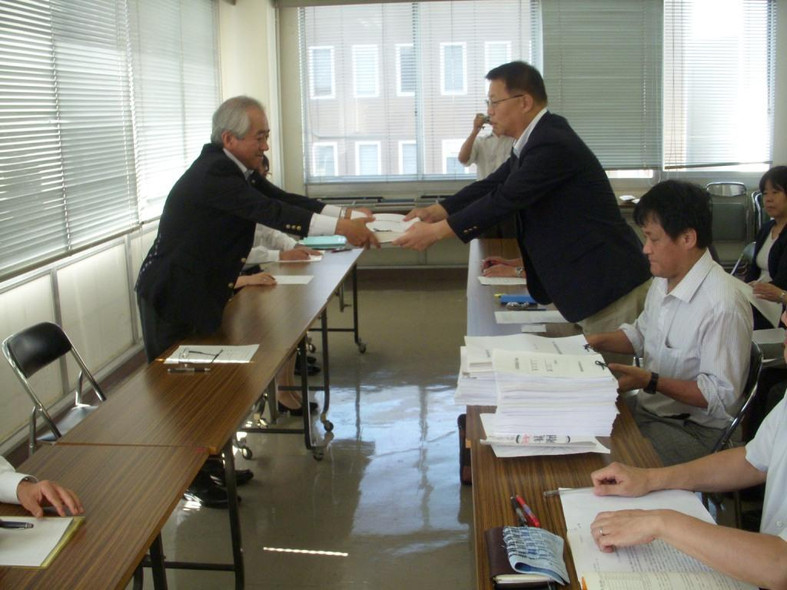
交渉の冒頭、芹沢県労連議長は、「9月9日に続いて2回目の要請行動となる。現場の職員は、今回県人事委員会がどのような勧告を出すのか、注視している。神奈川では今年こそプラスの勧告が出るだろうという期待感が高まっている。前回の給与構造改革における見直しの際、労使で話し合い、県は神奈川らしさを踏まえて制度導入を行った。給与の総合的見直しについては、拙速な制度の導入を行うべきでない。」と述べ、国に追随することなく、主体性を持った勧告を行うよう求めました。
各単組の発言を受け、人事委員会事務局長は、「人事委員会もだいぶ考えているなと、一定の理解が得られるものにしたい。」と回答しました。
自治労県職労の発言（要旨）

１．2014年給与
（１）公民較差の正確な反映
・今年度の較差は国で1,090円（0.27％）、昨年度の県の較差は298円（0.07％）あった。
・住居手当の削減分もあり、当然、国を大きく上回る較差が想定される。正確な反映を要請する。
・現在も独自の賃金カットが行われており、減額前の賃金と比較するのは納得できないという声がたくさん寄せられている。

（２）初任給の大幅改善
・昨年の県人事委員会報告では、民間との初任給較差が6,000円以上あるとしている。
・人材確保のためにも、初任給及び若年者給与の大幅改善が必要である。

（３）高齢層の同年齢、同職位による比較
・近年、高齢層の県職員の給与が高いとの指摘があるが、同年齢層、同職位でどのような較差があるのかが重要であり、較差があるのであれば、人事委員会にはその説明責任がある。

２．給与制度の総合的見直し
（１）2005年勧告の総括
・2006年の給与構造改革の結果、職員のモチベーションがどうなったかをきちんと検証した上で判断すべきである。
・多くの職員が、事実上の昇給延伸状態に置かれ、挙句の果てに「現給保障」の約束を反故にされた。現在、やっと現給保障を脱した職員は、「また、現給保障か」と落胆するだろう。
・2006年の給与構造改革と同様の給与の総合的見直しを行うことは、県職員のモチベーションを一層引き下げ、県民サービスに大きな影響を与えることを認識すべきである。

（２）地域手当の全県一律支給
・2005年の県人事委員会勧告では、「本県の実情及びこれまでの調整手当の支給実態との連続性を考慮すると、地域手当を一律に支給することが適当」としているので、一律支給を維持するよう求める。

（３）国同様に水準の維持
・国は給料表を引き下げる一方、地域手当の引き上げのほか、地方公務員にはない「広域異動手当」や「本府省手当」を増額するなど、給与原資の配分の変更であり、国家公務員の総人件費に変更は生じない。
・一方、地方公務員は給料表引き下げと一部地域手当の引き上げのみで、全体として賃金の引き下げとなる。
・仮に制度を導入したいのであれば、給与水準を維持する手立てを考えるべきである。

～他の単組発言（要旨）
・現場では、「高齢層は切り捨てられるのか」という怒りの声が上がっている。
・地域手当の県内一律支給が崩されるのではないかと、不安に感じている職員もいる。県の実情を踏まえると、一律支給を維持すべきである。
・過去に導入した「人事評価制度」などでも、労使で話し合い、神奈川らしさを出す内容とした。ここ数年、勧告を含めて神奈川らしさが出ていない。県の独自性を求める。
・被災地支援や復興のためにも、ボランティア休暇の取得要件の緩和を求める。
・7年ぶりに給与改善の見込みが立ち、一筋の光が見えてきた。若手も高齢層の職員も体をはって働けるような勧告を期待する。仕事に集中できる条件整備を求めたい。
・非常勤や臨任職員は、常勤と同じように働いているが、療養休暇（有給）がない。正規職員は90日あるが、再任用の療養休暇は10日間しかない。病気になっても安心して休めるよう改善を求める。
・・・組合員からの投稿編・・・
今の日本、ヤバくね?! オレたち少数派？
～ヤバイのは某首相だけじゃない～
強きを助け、弱きをくじく。大企業様には減税、木っ端国民には増税、社会保障充実なんて誰が言ったの？てな感じで増税分は大企業様への貢ぎ物。
アベノミクスは投資家を喜ばせるだけで、やはり木っ端国民はＮＩＳＡなんぞに金を巻き上げられる。
教育に目を転じれば、「美しい国」を愛せだと。この場合の国は国家権力。国民は国家に従えよとＪ党憲法草案は言う。非正規が当たり前になって、生保水準以下の貧困層を大量生産。「生活が苦しい皆さんには国防軍が高待遇でお迎えします！（銃を取って最前線へ。お国の為に汗を流せ、血を流せ）」
これって悪夢だよね？と思い、ちょっと周りを見渡せば「アレ？」
「戦争なんてすぐ起こるわけないし、大丈夫じゃね？」「とりあえず毎日それなりに友だちと楽しくやってるし」「政治ってやっぱよく分からないし」
1)家族、友達、絆という言葉が好き、2)家から半径５km以内から外に出ない(ことが多い)、3)ミニバンが好き、4)ショッピングモールが好き、5)エグザイルが好きという「マイルドヤンキー」増殖中？サークル内で閉じて、外には向かわない。
生まれて今日までデフレ生活、そんな中に現れた某首相はデフレ脱却で生活を一変してくれる改革者！と期待する20代も多いとか。
集団的自衛権、原発再稼働反対！が過半数とか言われてるけど、もしかして本当はそれほどでもないかも、オレたち少数派？なんて思ったりする。
だって、みんなどこ吹く風って感じじゃね？
いや、日々の生活に精一杯でそれどころじゃない？やつらの思う壺だよ、このままじゃ。経済発展が国是でそれに反する言論を弾圧して、明るい北朝鮮って言われてるシンガポールになる日も近い？

・昨年の確定交渉で、臨任給与の改善が一部図られたが、まだ正規との格差は大きいので、改善をしてほしい。
・昨今の物価上昇、公舎がないために自分でアパートを借りて暮らす若手職員の生活は、かなり厳しいと思う。人材を活かせる給与配分を求める。

悩んでいるより、まず相談！
お困りのこと、ありませんか？
「今職場で、こんなことで困っているんだけど・・・」
「誰にも相談できなくて・・・」
なんていう時、ひとりで抱え込まず、相談しましょう

プライバシーは厳守します
お気軽にご連絡ください

＜連絡先：自治労県職連合事務局＞

・・・組合員からの投稿編・・・
今の日本、ヤバくね?! オレたち少数派？
～ヤバイのは某首相だけじゃない～

強きを助け、弱きをくじく。大企業様には減税、木っ端国民には増税、社会保障充実なんて誰が言ったの？てな感じで増税分は大企業様への貢ぎ物。
アベノミクスは投資家を喜ばせるだけで、やはり木っ端国民はＮＩＳＡなんぞに金を巻き上げられる。
教育に目を転じれば、「美しい国」を愛せだと。この場合の国は国家権力。国民は国家に従えよとＪ党憲法草案は言う。非正規が当たり前になって、生保水準以下の貧困層を大量生産。「生活が苦しい皆さんには国防軍が高待遇でお迎えします！（銃を取って最前線へ。お国の為に汗を流せ、血を流せ）」
これって悪夢だよね？と思い、ちょっと周りを見渡せば「アレ？」
「戦争なんてすぐ起こるわけないし、大丈夫じゃね？」「とりあえず毎日それなりに友だちと楽しくやってるし」「政治ってやっぱよく分からないし」
1)家族、友達、絆という言葉が好き、2)家から半径５km以内から外に出ない(ことが多い)、3)ミニバンが好き、4)ショッピングモールが好き、5)エグザイルが好きという「マイルドヤンキー」増殖中？サークル内で閉じて、外には向かわない。
生まれて今日までデフレ生活、そんな中に現れた某首相はデフレ脱却で生活を一変してくれる改革者！と期待する20代も多いとか。
集団的自衛権、原発再稼働反対！が過半数とか言われてるけど、もしかして本当はそれほどでもないかも、オレたち少数派？なんて思ったりする。
だって、みんなどこ吹く風って感じじゃね？
いや、日々の生活に精一杯でそれどころじゃない？やつらの思う壺だよ、このままじゃ。経済発展が国是でそれに反する言論を弾圧して、明るい北朝鮮って言われてるシンガポールになる日も近い？

2014連合中央女性集会
日時 10月24日（金）11：00～17：15
25日（土） 9：30～12：00
場所 全体会：東京ビッグサイト国際会議場
分科会：東京フアッションタウン会議室

メインテーマ
～社会のあらゆる分野の性差別をなくし、男女平等参画社会を実現しよう！～

自治労参加者集会
日時 10月25日（土）12：00～15：30
場所 ＴＯＣ有明会議室
講演 「臨時・非常勤等職員の処遇改善と組織化にむけて」
取組みの報告

